МИНИСТЕРСТВО НАУКИ И ВЫСШЕГО ОБРАЗОВАНИЯ РОССИЙСКОЙ ФЕДЕРАЦИИ

федеральное государственное бюджетное образовательное учреждение

высшего образования

«УЛЬЯНОВСКИЙ ГОСУДАРСТВЕННЫЙ ТЕХНИЧЕСКИЙ УНИВЕРСИТЕТ»

Кафедра «Измерительно-вычислительные комплексы»

РУКОВОДСТВО ПРОГРАММИСТА

на лабораторную работу

по дисциплине «Алгоритмы и структуры данных»

Тема «Написание объектно-ориентированной программы с графическим интерфейсом»

Исполнитель

студентка гр. ИСТбд-21

Феофанова П.А.

«____»___________ 2024 г.

2024

**1. Назначение и условия применения программы**

**1.1 Назначение и функции, выполняемые приложением**

Программа предназначена для создания и редактирования звезд на плоскости.

Основные функциональные возможности приложения:

· Добавление звезд на холст

· Выбор и перемещение звезд

· Выбор и раскраска звезд

· Выбор и изменение цвета звезд

**1.2 Условия, необходимые для использования приложения**

Версия операционной системы: Windows 7, 8, 8.1, 10, 11

Язык программирования: Python

Используемые библиотеки: графическая библиотека Tkinter

**2. Характеристики программы**

**2.1 Характеристики приложения**

При реализации графического интерфейса программа создает окно с плоскостью. Взаимодействие с пользователем происходит с помощью мыши. В программе реализовано меню с кнопками: «Загрузить данные», «Переместить звезду», «Изменить цвет звезды», «Сегментировать по цвету» и «Назад».

Программа реализована при помощи классов Star (представляет звезду) и StarApp (представляет приложение для работы со звездами).

Непосредственно взаимодействие происходит в окне, реализованном с помощью класса StarApp, в котором реализовано:

1.redraw_star: метод для перерисовки всех звезд на холст

2.toggle_move_stars: метод для переключения режима перемещения звезд

3.on_mouse_down: метод для обработки нажатия кнопки мыши

4.on_mouse_move: метод для обработки движения мыши

5.on_mouse_up: метод для обработки отпускания кнопки мыши

6.setup_ui: метод для настройки пользовательского интерфейса

7.segment_by_color_dialog: метод для создания диалогового окна для выбора цвета

8.load_data: метод для загрузки данных из файла

**2. 2. Описание интерфейса программы**

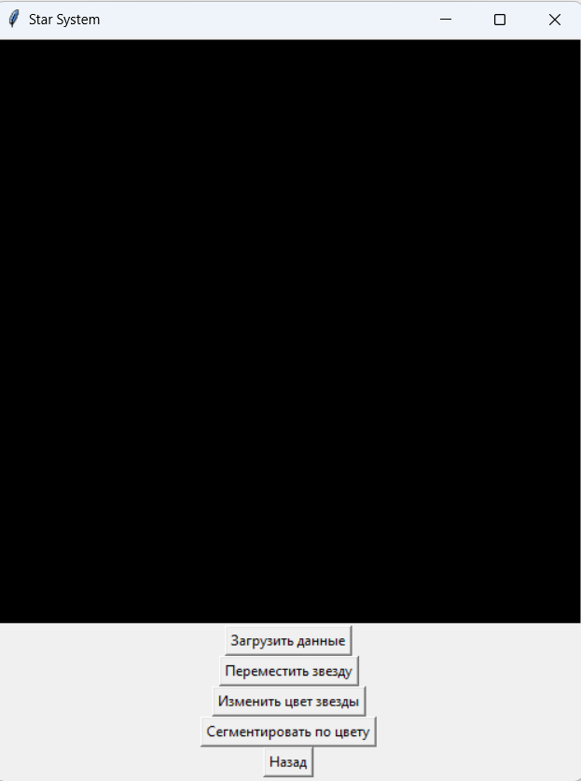

Для того, чтобы начать пользоваться программой нужно загрузить данные о звездах.

При введение некорректных данных возникает сообщение об ошибке.

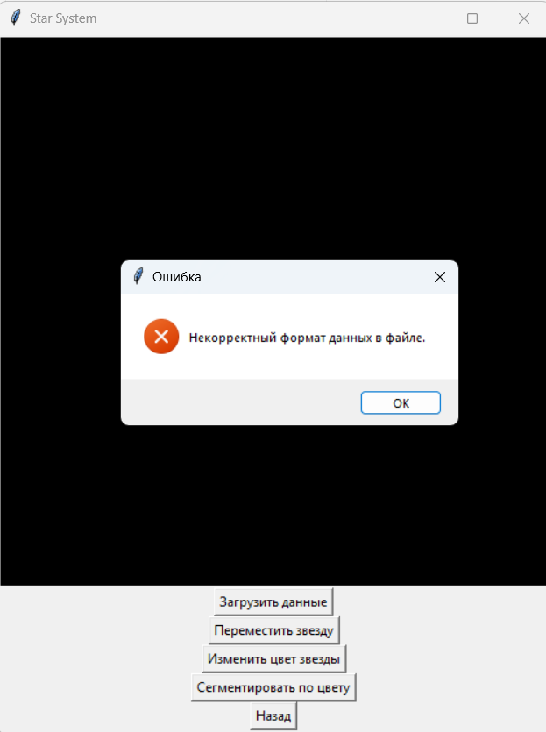

При введение корректных данных на плоскости появляются звезды.

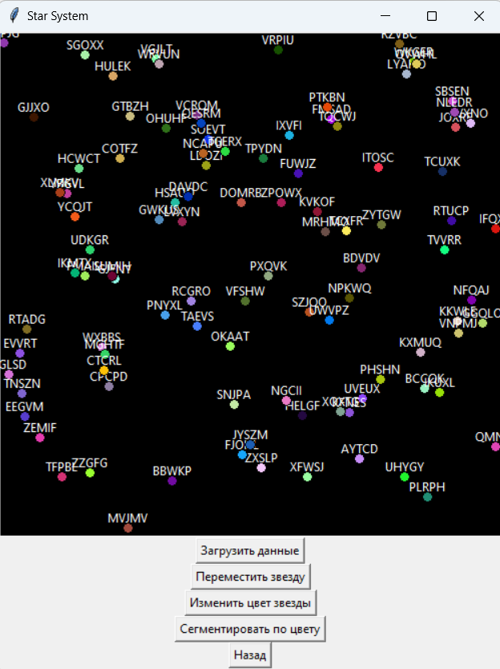

Для того, чтобы переместить звезду достаточно нажать на кнопку «Переместить звезду», появится курсор, которым можно будет переместить любую звезду.

Для того, чтобы изменить цвет звезды нужно нажать на кнопку «Изменить цвет звезды», далее два раза нажать на звезду, цвет который вы хотите изменить, появится новое окно с палитрой, где нужно выбрать желаемый цвет.

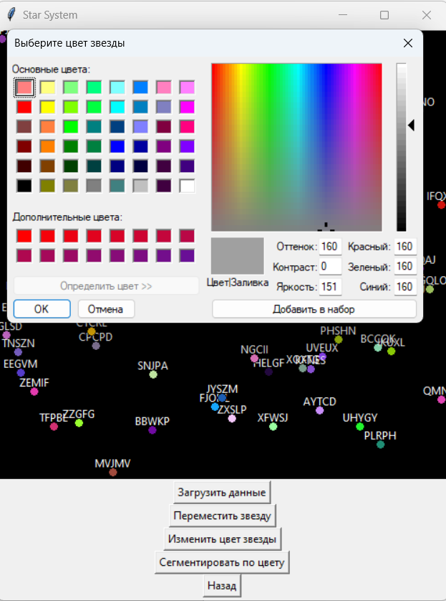

Для того, чтобы сегментировать по цвету нужно нажать на кнопку «Сегментировать по цвету», появятся все цвета звезд, далее нужно выбрать желаемый цвет.

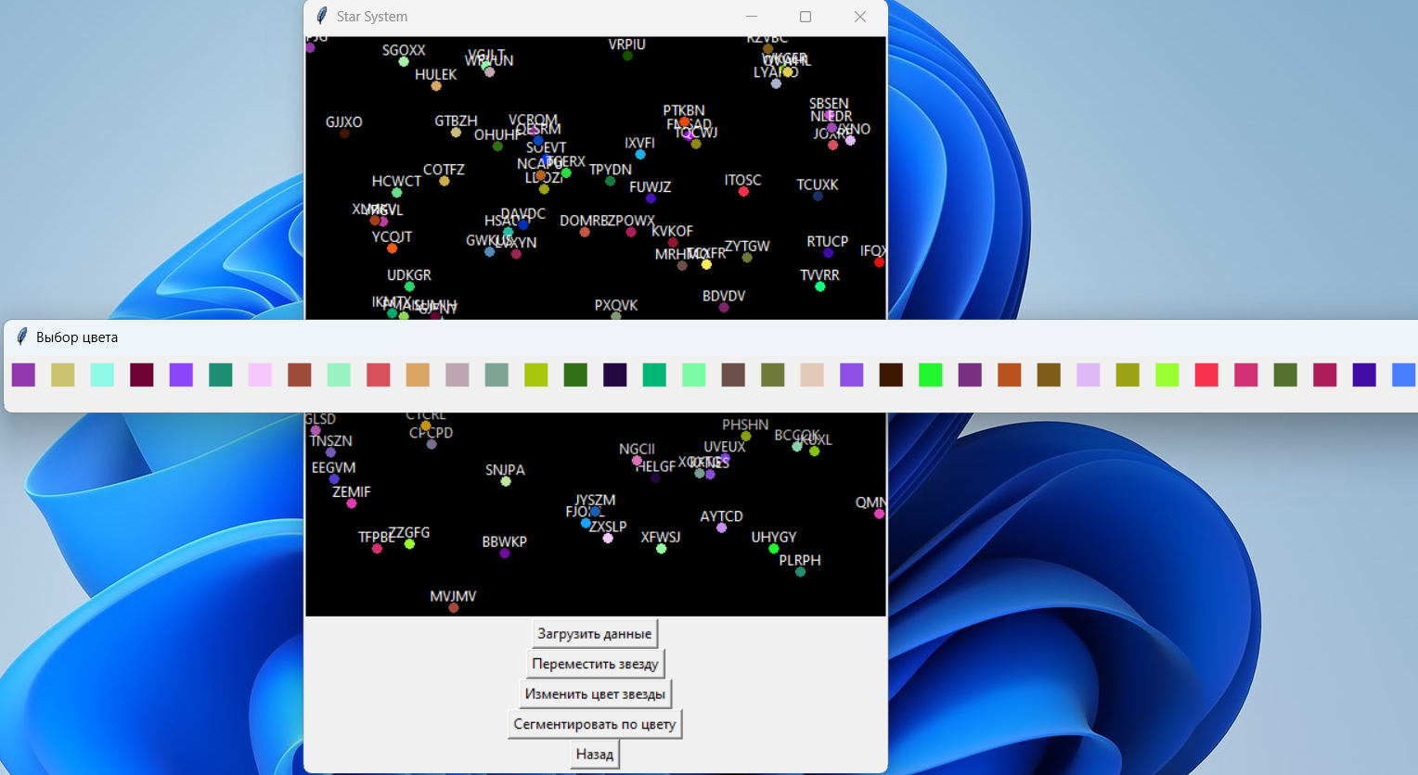

**3. Обращение к программе**

Tkinter – это кросс-платформенная событийно-ориентированная графическая библиотека Python, предназначенная для работы с библиотекой Tk. Библиотека Tk содержит компоненты графического интерфейса пользователя (GUI).

**4. Сообщения**

Приложение выдает следующие сообщения:

При ошибке загрузки файла: "Некорректный формат данных в файле."